屏幕录像模块使用说明书

使用说明
运行程序，打开程序主界面，如图1.1所示。本程序中可以录像、抓图。
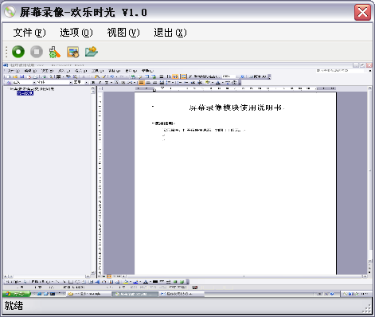
图1.1 程序主界面
选择“选项”/“常规选项”命令，打开“常规选项”窗口，如图1.2所示，在这里可以设置录像存储路径及光标是否显示。
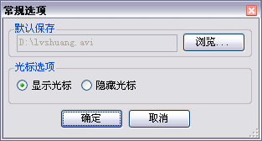
图1.2 “常规选项”窗口
单击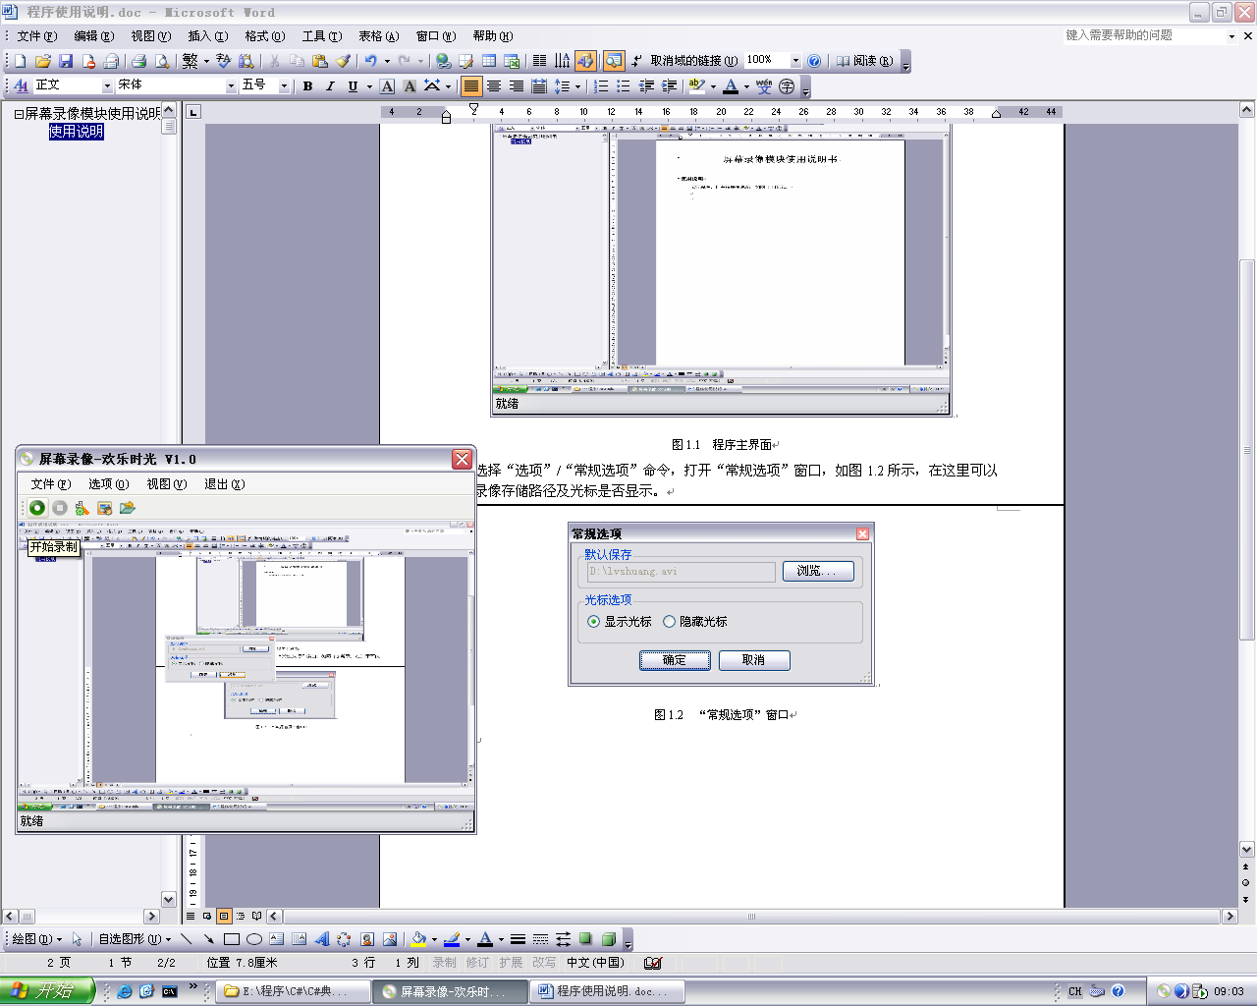按钮，开始录制，录制完成后，按“Shift+E”组合键结束录像，生成录像文件。
选择“选项”/“分割视频”命令，打开“视频分割”窗口，如图1.3所示。单击“打开”按钮，选择要分割的录像文件，然后单击“分解”按钮，获取文件大小及帧数，然后输入开始帧数和结束帧数，单击“分割”按钮，即可分割该视频文件。
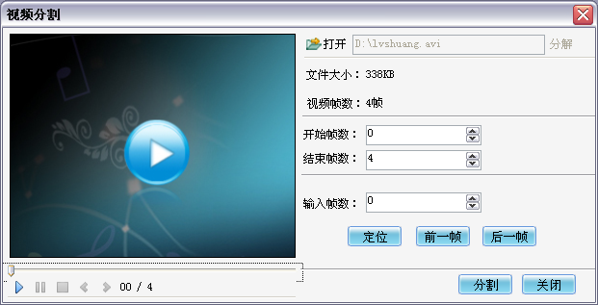
图1.3 “视频分割”窗口
单击按钮，可抓取当前操作界面，并将图片保存到C:\MyPicture路径下。

